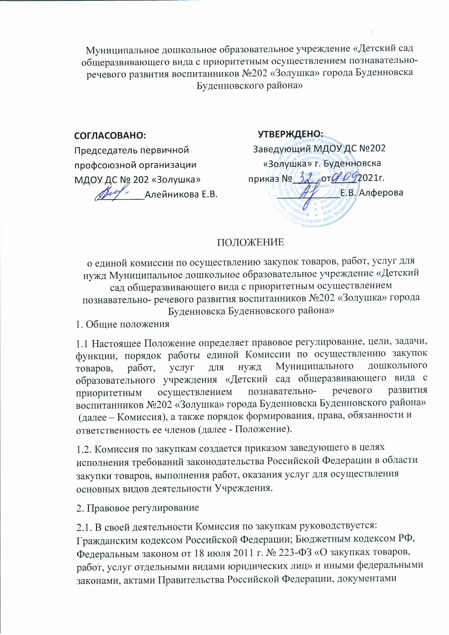

Минэкономразвития России, регламентирующими регулирование отношений, связанных с закупкой товаров, выполнением работ, оказанием услуг, а также настоящим Положением.
3. Комиссия по закупкам. Цели и задачи.
3.1. Комиссия по закупкам является коллегиальным органом Учреждения. 3.2. Приказом заведующего МДОУ №202 «Золушка» (далее – Учреждение) утверждается состав Комиссии по закупкам и устанавливается круг сотрудников, которые непосредственно проводят процедуры закупок (далее – сотрудники, обеспечивающие закупки).
3.3. В состав Комиссии входит не менее пяти членов, в том числе Председатель Комиссии.
3.4. Членами Комиссии не могут быть физические лица, лично заинтересованные в результатах закупки (в том числе физические лица, подавшие заявки на участие в конкурсе, заявки на участие в аукционе, котировочные заявки либо состоящие в штате организаций, подавших указанные заявки), либо физические лица, на которых способны оказывать влияние участники закупки (в том числе физические лица, являющиеся участниками (акционерами) этих организаций, членами их органов управления, кредиторами участников закупки).
3.5. Замена члена Комиссии осуществляется только по решению Председателя Комиссии и оформляется приказом.
3.6. Заседание Комиссии считается правомочным, если на нем присутствует не менее чем пятьдесят процентов от общего числа ее членов.
3.7. Решения Комиссии принимаются простым большинством голосов от числа присутствующих на заседании членов. При голосовании каждый член Комиссии имеет один голос. Голосование осуществляется открыто. Принятие решения членами Комиссии путем проведения заочного голосования, а также делегирование ими своих полномочий иным лицам не допускается.
3.8. В задачи Комиссии входит: - обеспечение объективности при рассмотрении и оценке заявок участников закупки, поданных либо на бумажном носителе, либо в форме электронных документов в порядке, предусмотренном нормативными правовыми актами Российской Федерации; - обеспечение экономически эффективного использования средств Учреждения; - соблюдение принципов публичности, прозрачности, конкуренции, равных условий при закупке товаров, выполнения работ, оказания услуг.
3.9. В соответствии с задачами Комиссия осуществляет функции:
При проведении торгов в форме конкурса:
- вскрытие конвертов с заявками на участие в конкурсе и открытие доступа к находящимся в информационной системе общего пользования поданным в форме электронных документов и подписанным в соответствии с нормативными правовыми актами Российской Федерации заявкам на участие в конкурсе;
- ведение протокола вскрытия конвертов с заявками на участие в конкурсе и открытия доступа к поданным в форме электронных документов заявкам на участие в конкурсе;
- отбор участников конкурса;
- рассмотрение, оценка и сопоставление заявок на участие в конкурсе;
- определение победителя конкурса;
- ведение протокола рассмотрения заявок на участие в конкурсе, протокола оценки и сопоставления заявок на участие в конкурсе;
При проведении торгов в форме аукциона:
- рассмотрение заявок на участие в аукционе;
- отбор участников аукциона;
- ведение протокола рассмотрения заявок на участие в аукционе;
При запросе котировок:
- предварительный отбор участников;
- ведение протокола рассмотрения заявок на участие в предварительном отборе в случаях, предусмотренных законодательством Российской Федерации;
- рассмотрение, оценка и сопоставление котировочных заявок и определение победителя в проведении запроса котировок;
- ведение протокола рассмотрения и оценки котировочных заявок.
При конкурентных переговорах:
- рассмотрение и оценка заявок;
- определение победителя конкурентных переговоров;
- ведение протокола рассмотрения и оценки участника конкурентных переговоров.
3.10. Членам Комиссии и иным сотрудникам, обеспечивающим закупки, запрещаются любые взаимоотношения с участниками закупки с целью получения выгоды для себя или своих родственников.
3.11. Члены Комиссии и иные сотрудники, обеспечивающие закупки, не вправе разглашать третьим лицам информацию, ставшую им известной в связи с осуществлением закупочной деятельности.
3.12. Члены Комиссии и сотрудники, обеспечивающие закупки, несут персональную ответственность за совершаемые ими действия.
3.13. Хранение оригиналов документации по закупкам, поданных заявок, протоколов заседаний комиссии, запросов участников закупки, разъяснений документации обеспечивается в течение трех лет.
4.Права и обязанности членов Комиссии по закупкам, сотрудников, обеспечивающих закупки
4.1. На сотрудников, обеспечивающих закупки, возлагаются следующие обязанности:
1) подготавливать проект извещения о проведении закупки, проект документации о закупки;
2) размещать извещения о проведении закупки, документацию о закупке и проект договора, изменения, вносимые в такое извещение и такую документацию, разъяснения документации на официальном сайте и сайте заказчика;
3) осуществлять прием и регистрацию заявок на участие;
4) подготавливать разъяснения документации по запросам участников закупки;
5) размещать протоколы, составляемые в ходе закупки на официальном сайте и на сайте заказчика не позднее, чем через три дня со дня подписания таких протоколов;
6) направлять уведомления участникам закупки, признанным победителями закупки, и обеспечивать заключение договоров с такими участниками закупки;
7) обеспечивать исполнение заключенных по результатам закупки договоров, контролировать сроки исполнения обязательств по данным договорам;
8) незамедлительно докладывать руководству о любых обстоятельствах, которые могут привести к негативным результатам для Учреждения, в том числе о тех, которые приведут к невозможности или нецелесообразности выполнения действий, предусмотренных настоящим Положением.
9) ставить в известность руководство о любых обстоятельствах, которые не позволяют данному сотруднику проводить закупку в соответствии с требованиями действующего законодательства и настоящего Положения;
10) осуществлять закупочную деятельность в соответствии с действующим законодательством и настоящим Положением.
4.2. Члены Комиссии имеют право:
- знакомиться со всеми представленными на рассмотрение документами и сведениями, составляющими заявки участников, поданные для участия в конкурсах, аукционах и запросах котировок цен, проводимых на Предприятие;
- выступать по вопросам повестки дня на заседаниях Комиссии, подписывать протоколы, принимать участие в определении победителя проводимых конкурсов, аукционов, запроса котировок;
- проверять правильность содержания протоколов, составленных по результатам работы на заседаниях Комиссии;
- в случае несогласия с решениями Комиссии, принятыми в ходе ее работы, письменно излагать свое особое мнение и требовать приложения его к соответствующему протоколу;
- принимать решения по вопросам, отнесенным к компетенции Комиссии настоящим Положением и законодательством Российской Федерации.
4.3. Председатель Комиссии по закупке:
- осуществляет общее руководство работой Комиссии и обеспечивает выполнение законодательства Российской Федерации и настоящего Положения;
- объявляет заседание правомочным или выносит решение о его переносе;
- открывает и ведет заседания Комиссии, объявляет перерывы;
- определяет порядок рассмотрения обсуждаемых вопросов;
- в случае необходимости выносит на обсуждение Комиссии вопрос о привлечении к работе комиссии консультантов от структурных подразделений Предприятия, заинтересованных в закупке товаров, выполнении работ, оказании услуг;
- объявляет победителя торгов (конкурса, аукциона) и запроса котировок;
- в отсутствие председателя Комиссии его обязанности исполняет заместитель председателя Комиссии;
- в случаях, когда невозможно обеспечить необходимый кворум при проведении заседания Комиссии, ходатайствовать перед заведующим Учреждения о включении в состав Комиссии (на одно или несколько заседаний) представителей от структурных подразделений Учреждения;
- осуществляет иные действия в соответствии с настоящим Положением.

